Examen provincial de Matemáticas — El Jadida 2016
Enunciado traducido al castellano

Documento | Enunciado
Provincia / dirección | El Jadida
Año | 2016

Duración: una hora y media. Materia: Matemáticas. Nivel: 6.º de Primaria marroquí / certificado de estudios primarios.

I. Números y cálculo (16 puntos)
- Ordena los números en sentido decreciente usando el símbolo adecuado: 7/4; 3,3; 38/5; 9; 0,09.
- Coloca y realiza: 6745,89 + (3946 - 1138,406).
- Calcula la expresión con fracciones indicada en el original.
- Coloca y realiza: 726,57 × 6,7.
- Encuentra el cociente exacto de 2,783 ÷ 25,3.
- Problema: un coche tarda 5 minutos en recorrer 7,5 km. Calcula la velocidad en km/h y la distancia que recorrerá en hora y media.

II. Geometría (11 puntos)
- Dibuja un ángulo LOM de 60° usando instrumentos geométricos.
- Construye un triángulo ABC con AB = 7 cm, A = 35° y B = 55°.
- Construye el simétrico de la figura respecto de la recta (D), respondiendo sobre la hoja original.
- Problema: una parcela rectangular tiene perímetro 780 m y su longitud es 3/2 de su anchura. Calcula el área.

III. Medida (13 puntos)
- Convierte: 76,45 km 834 dam a hm; 5,75 t 852 kg a q; 45,84 a 691 dam² a ca; 672,85 m³ 5 hl a l.
- Problema: un acuario con forma de ortoedro mide 12 dm de altura, 16 dm de longitud y 5 dm de anchura. Calcula la cantidad de agua necesaria para llenarlo si ya contiene 1/4 de su volumen.

Páginas / figuras originales de referencia
Se incluyen para conservar figuras, cuadrículas, tablas y disposición original del examen.
Página original 1
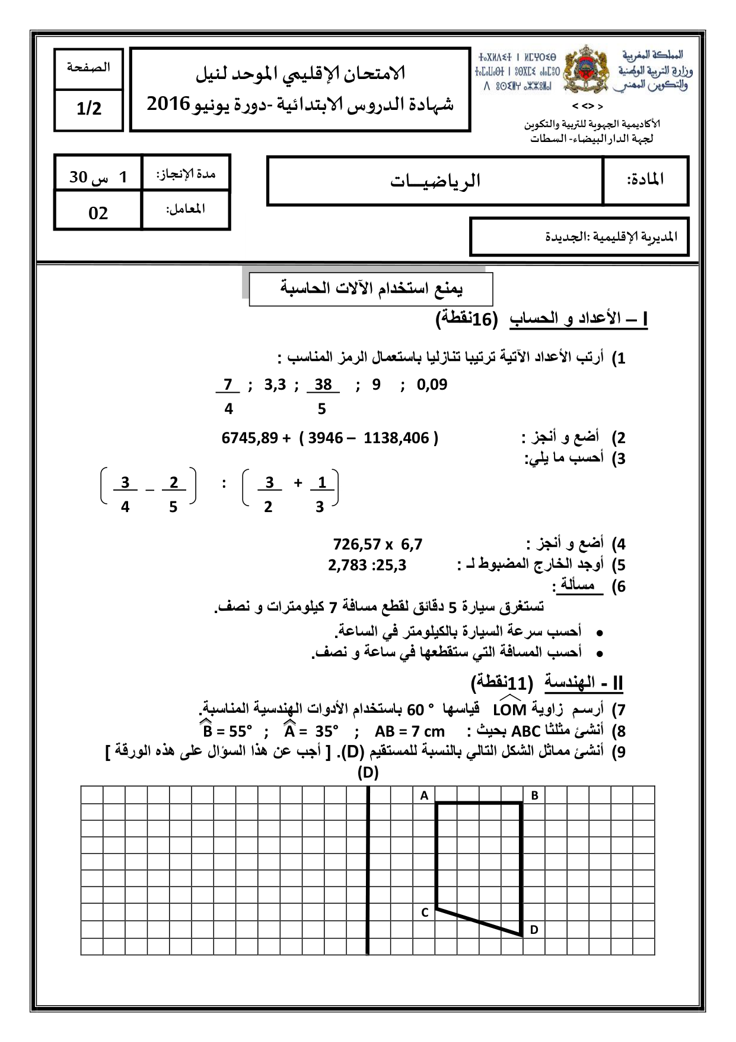

Página original 2
